МИНИСТЕРСТВО ОБРАЗОВАНИЯ РОССИЙСКОЙ ФЕДЕРАЦИИ
Федеральное бюджетное общеобразовательное учреждение
Высшего профессионального образования
«ЮЖНЫЙ ФЕДЕРАЛЬНЫЙ УНИВЕРСИТЕТ»
ИНСТИТУТ ВЫСОКИХ ТЕХНОЛОГИЙ И ПЬЕЗОТЕХНИКИ
Кафедра прикладной информатики и инноватики

Отчет
по лабораторной работе
«Алгоритмизация. Программирование на языке Паскаль»
по дисциплине
«Информатика»

Вариант 12

Выполнила студентка группы 1.9
Саргсян Е.А.
___________________
Проверила
Пр. Ушканова Е.В.

Ростов-на-Дону
2023

Содержание

Задание №1 2
Задание №2 3
Задание №3 5
Задание №4 6
Задание №5 8
Задание №6 11
Задание №7 12
Задание №8 15
Задание №9 17
Задание №10 21
Задание №11 23

Задание №1

Поставленная задача: вычислить значения переменных по заданным расчетным формулам и наборам данных.
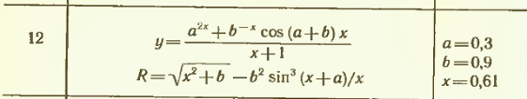

Блок-схема программы:
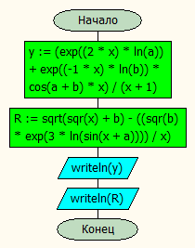
Код программы:
var
a:=0.3;
b:=0.9;
x:=0.61;
y,r:real;
begin
y:=(exp(2*x*ln(a))+(1/b)*cos(a+b)*x)/(x+1);
r:=sqrt(sqr(x)+b)-sqr(b)*sin(x+a)*sin(x+a)*sin(x+a)/x;
print(y,r);
end.
Результат:
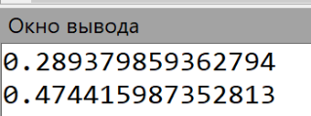

Задание №2

Поставленная задача: вычислить значение функции при соответствующих значениях X.
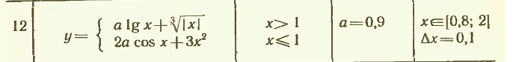
Блок-схема программы:
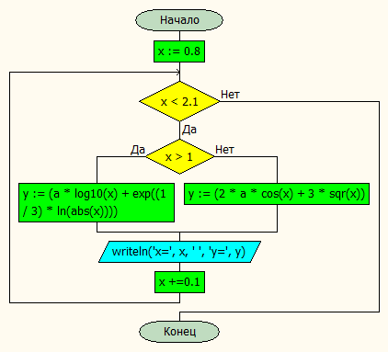
Код программы:
var
a:=0.9;
x:=0.8;
y:real;
begin
while x<2.1 do
begin
if x<=1 then
y:=2*a*cos(x)+3*x*x
else
y:=a*(ln(x)/ln(10))+exp(1/3*ln(abs(x)));
println('при x=',x, ' ', y);
x:=x+0.1;
end;
end.

Результат:
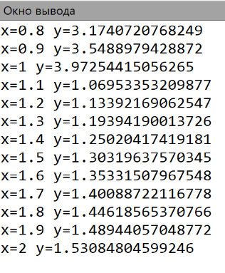

Задание №3

Поставленная задача: методом итераций вычислить корень уравнения на указанном интервале с заданной точностью.

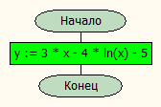
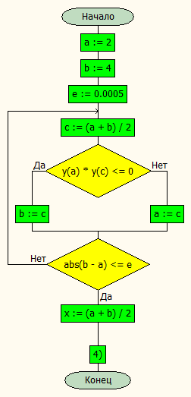
Блок-схема программы:

Код программы:
function f(x:real):real;
begin
result:=3*x-4*ln(x)-5;
end;
begin
var eps:=0.0005;
var a,b,c:real;
var n:integer;
(a,b):=(2,4);
c:=3;
while (abs(f(c))>eps) do
begin
c:=(a+b)/2;
n+=1;
if f(c)*f(a)<0 then b:=c else a:=c;
end;
print(c,n);
end.
Результат:
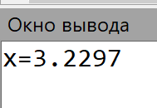

Задание №4

Поставленная задача: вычислить значение суммы бесконечного ряда с заданной точностью. Вывести значение суммы и число членов ряда.
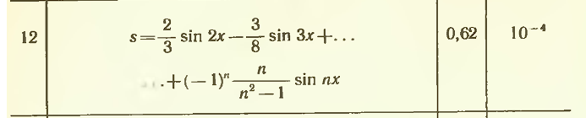

Блок-схема программы:
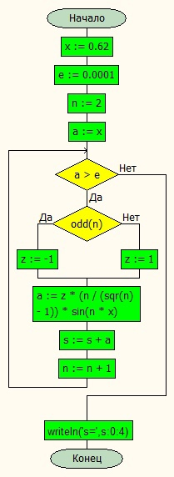
Код программы:
var
x,s,a,e: real;
n,z: integer;
begin
x:=0.62;
e:=0.0001;
n:=2;
a:=x;
while a>e do begin
if odd(n) then z:=-1
else z:=1;
a:=z*(n/(sqr(n)-1))*sin(n*x);
s:=s+a;
n:=n+1;
end;
print(s);
end.
Результат:
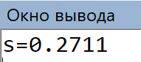

Задание №5

Поставленная задача: вычислить приближенное значение интеграла ∫𝑓(𝑥)𝑏𝑎𝑑𝑥, используя метод прямоугольников. Сравнить приближенное значение с точным значением.
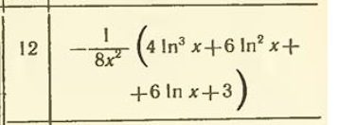

Блок-схема программы:
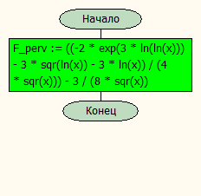
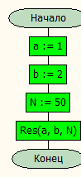
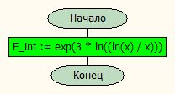
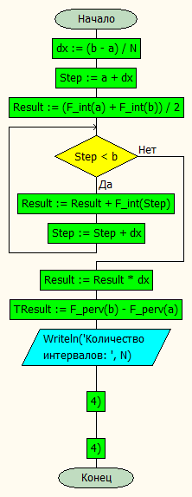

Код программы:
function Fi(x: real):real;
Fi:=exp(3*ln((ln(x)/x)));

function F1(x: real):real;
begin
F1:=((-2*exp(3*ln(ln(x)))-3*sqr(ln(x))-3*ln(x))/(4*sqr(x)))-3/(8*sqr(x));
end;

procedure Res(a,b,n:integer);
var
dx,Step,Result,TResult: real;
begin
dx:=(b-a)/N;
Step:=a+dx;
Result:=(Fi(a)+Fi(b))/2;
While Step<b do
begin
Result:=Result+Fi(Step);
Step:=Step+dx;
end;
Result:=Result*dx;
TResult:=F1(b)-F1(a);
println('Количество интервалов:', N);
println('Приближенное значение функции:', Result);
println('Точное значение функции на данном интервале:', TResult);
end;

var
a,b,N: integer;
begin
a:=1;
b:=2;
N:=50;
Res(a,b,N);
end.
Результат:
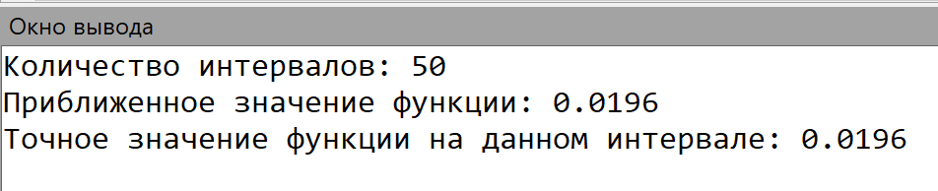

Задание №6

Поставленная задача:
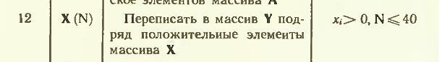
Блок-схема программы:
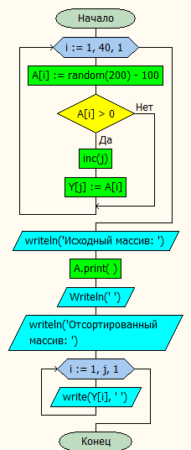
Код программы:
var
X,Y: array[1..40] of integer;
i,j: integer;
begin
for i:=1 to 40 do
begin
X[i]:=random(200) - 100;
if X[i]>0 then begin
inc(j);
Y[j]:=X[i];
end;
end;
println('Исходный массив: ');
X.println();
println('Отсортированный массив: ');
for i:=1 to j do write(Y[i], ' ');
end.

Результат:
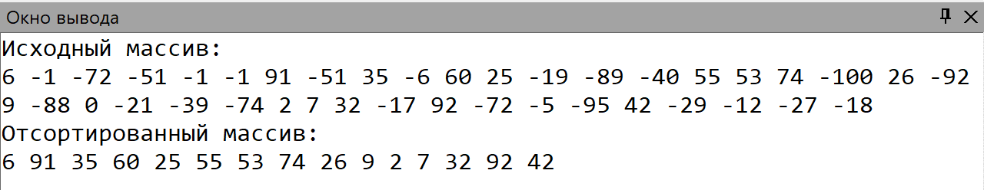

Задание №7

Поставленная задача:
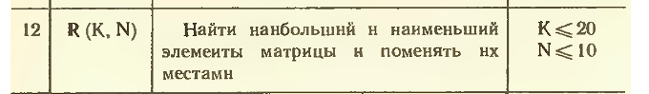
Блок-схема программы:
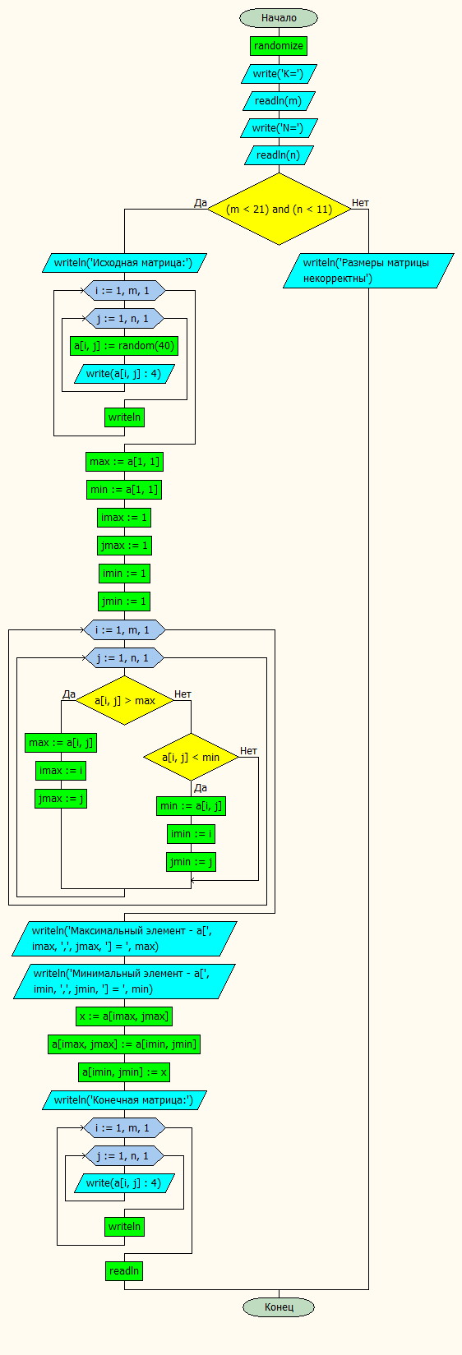
Код программы:
var a:array[1..50,1..50] of integer;
k,n,i,j,imax,jmax,imin,jmin,max,min,x:integer;
begin
randomize;
print('K=');
readln(k);
print('N=');
readln(n);
if (k<=20) and (n<=10) then
begin
println('Исходная матрица:');
for i:=1 to k do
begin
for j:=1 to n do
begin
a[i,j]:=random(40);
print(a[i,j]);
end;
println();
end;
max:=a[1,1];
min:=a[1,1];
imax:=1;
imin:=1;
jmax:=1;
jmin:=1;
for i:=1 to k do
for j:=1 to n do
if a[i,j]>max then
begin
max:=a[i,j];
imax:=i;
jmax:=j;
end
else if a[i,j]<min then
begin
min:=a[i,j];
imin:=i;
jmin:=j;
end;
println('Максимальный элемент-a[',imax,',',jmax,']=',max);
println('Минимальный элемент-a[',imin,',',jmin,']=',min);
x:=a[imax,jmax];
a[imax,jmax]:=a[imin,jmin];
a[imin,jmin]:=x;
println('Конечная матрица:');
for i:=1 to k do
begin
for j:=1 to n do
print(a[i,j]);
println;
end;
end
else
println('Размеры матрицы некорректны')
end.
Результат:
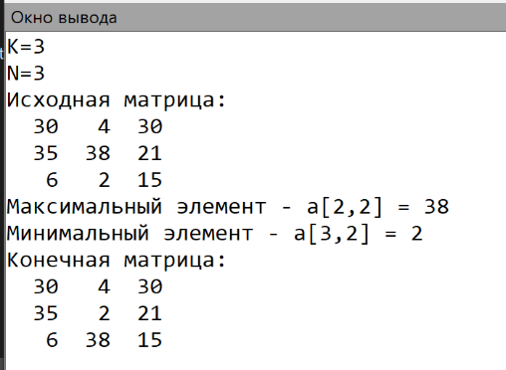

Задание №8

Поставленная задача: Используя подпрограмму выполнить задание
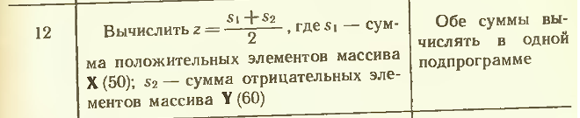

Блок-схема программы:
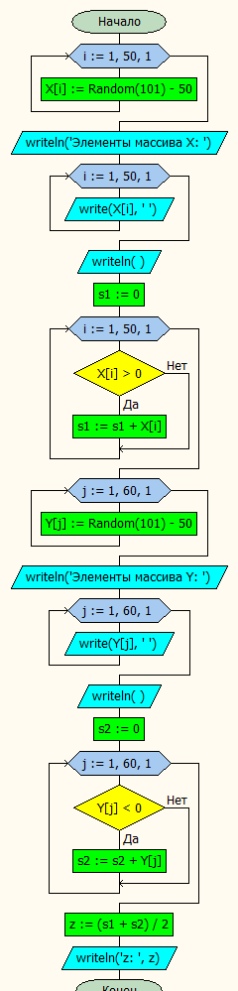
Код программы:
var
X: array [1..50] of integer;
Y: array [1..60] of integer;
s1, s2, i, j: integer;
z: real;
begin
for i:=1 to 50 do
X[i] := Random(101)-50;
println('Элементы массива X: ');
for i:=1 to 50 do
print(X[i]);
println();
for i:=1 to 50 do
if X[i]>0 then
s1:=s1+X[i];

for j:=1 to 60 do
Y[j] := Random(111)-50;
println ('Элементы массива Y: ');
for j:=1 to 60 do
print(Y[j]);
println();
for j:=1 to 60 do
if Y[j] < 0 then
s2 := s2 + Y[j];

z := (s1 + s2)/2;
println('z =', z)
end.

Результат:
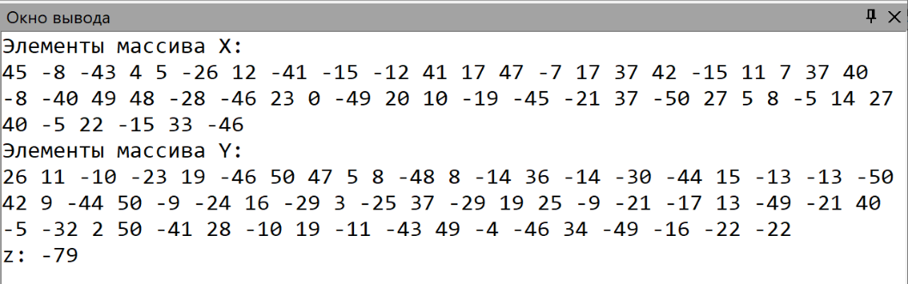

Задание №9

Поставленная задача: используя подпрограмму решить задание
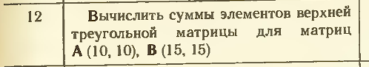
Блок-схема программы:
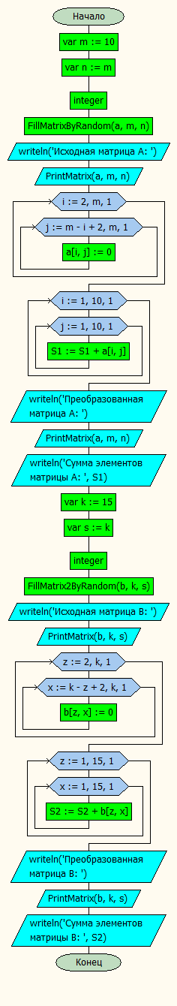
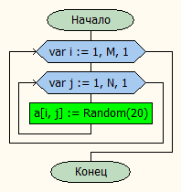
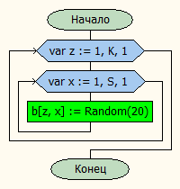
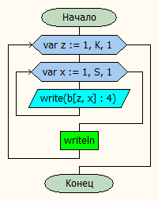
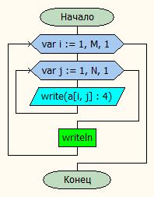

Код программы:
type M1=array [1..10,1..10] of integer;
type M2=array [1..15,1..15] of integer;
procedure FullM1(var a: M1; m,n: integer);
begin
for var i:=1 to M do
for var j:=1 to N do
a[i,j]:=Random(30);
end;

procedure FullM2(var b: M2; k,s: integer);
begin
for var i:=1 to K do
for var g:=1 to S do
b[i,g] := Random(30);
end;

procedure PrM1(const a: M1; m,n: integer);
begin
for var i:=1 to M do
begin
for var j:=1 to N do
print(a[i,j]);
println;
end;
end;

procedure PrM2(const b: M2; k,s: integer);
begin
for var i:=1 to K do
begin
for var g:=1 to S do
print(b[i,g]);
println;
end;
end;

var
sum,sum2,i,g, S1,z, x, S2: integer;
a: M1;
b: M2;
begin
FullM1(a,10,10);

println('Матрица A:');
PrM1(a,10,10);

for i:=2 to 10 do
for g:=10-i+2 to 10 do
a[i,g] := 0;
for i:=1 to 10 do
for g:=1 to 10 do
S1:=S1 + a[i,g];

println('Преобразованная матрица A:');
PrM1(a,10,10);
println('Сумма элементов матрицы A:', S1);

FullM2(b,15,15);

println('Матрица B:');
PrM2(b,15,15);

for i:=2 to 15 do
for g:=15-i+2 to 15 do
b[i,g]:=0;
for i:=1 to 15 do
for g:=1 to 15 do
S2:=S2 + b[i,g];

println('Преобразованная матрица B:');
PrM2(b,15,15);
println('Сумма элементов матрицы B:', S2)
end.

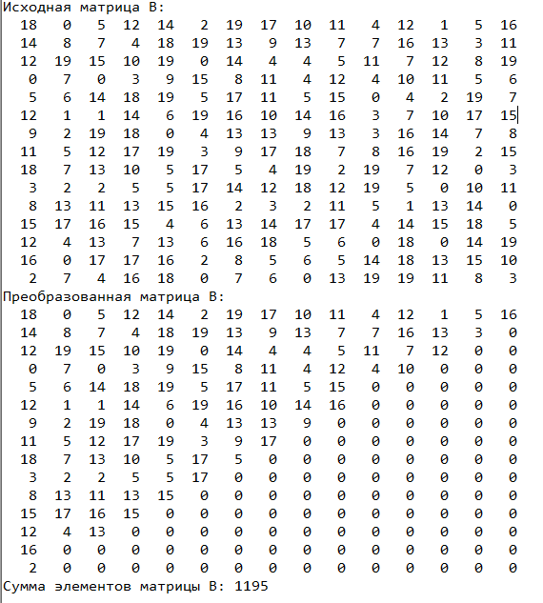
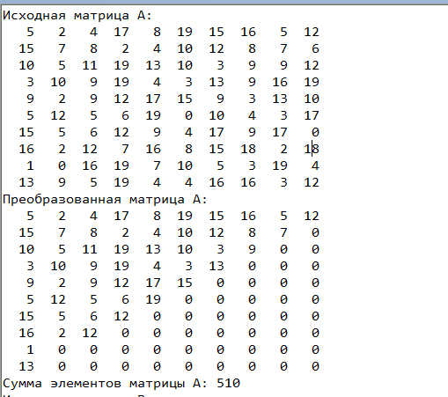
Результат:

Задание №10

Поставленная задача:
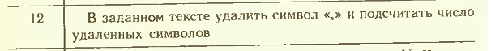
Блок-схема программы:
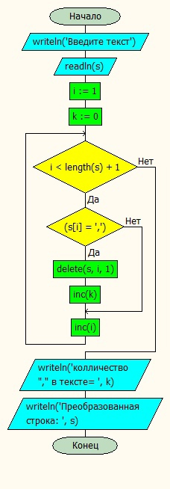

Код программы:
var
i, k: integer;
s: string;
begin
println('Введите текст');
readln(s);
i:=1;
while i<=length(s) do
begin
if (s[i] = ',') then
begin
delete(s, i, 1);
inc(k);
end;
inc(i);
end;
println('колличество "," в тексте= ', k);
println('Преобразованная строка: ', s);
end.
Результат:
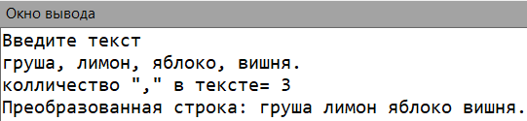

Задание №11

Поставленная задача:
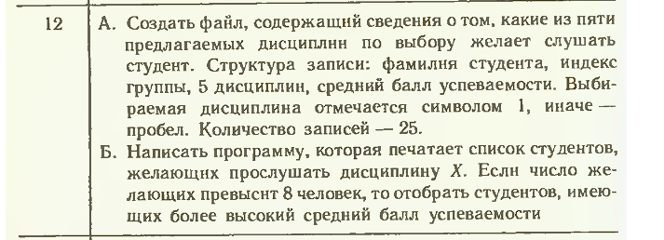

Блок-схема программы:
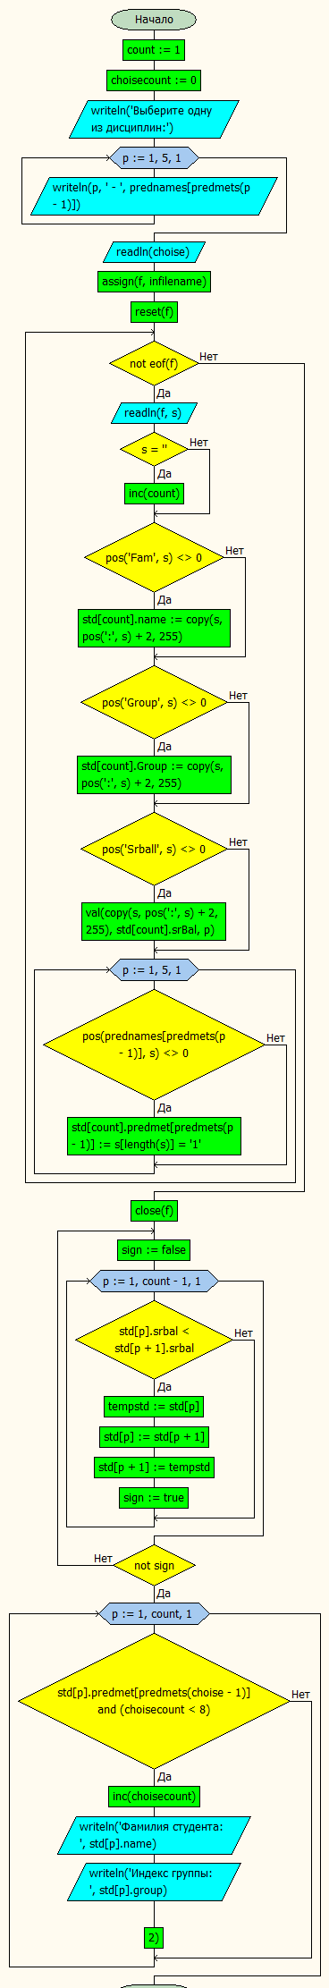
Код программы:
type
predmets=(Matem,Fiz,Him,Istor,Bio);
tstd=record
Name:string[100];
Group:String[20];
predmet:array[predmets] of boolean;
srbal:real;
end;
const
infilename='disciple.txt';
maxstudents=100;
prednames:array[predmets] of string=('Matem','Fiz','Him','Istor','Bio');
var
count:word;
choisecount:byte;
f:text;
std:array[1..maxstudents] of tstd;
tempstd:tstd;
p:integer;
sign:boolean;
s:string;
choise:byte;
begin
count:=1;
choisecount:=0;
writeln('Выберите одну из дисциплин:');
for p:=1 to 5 do
println(p,' - ',prednames[predmets(p-1)]);
readln(choise);
assign(f,infilename);
reset(f);
while not eof(f) do
begin
readln(f,s);
if s='' then inc(count);
if pos('Fam',s)<>0 then std[count].name:=copy(s,pos(':',s)+2,255);
if pos('Group',s)<>0 then std[count].Group:=copy(s,pos(':',s)+2,255);
if pos('Srball',s)<>0 then val(copy(s,pos(':',s)+2,255),std[count].srBal,p);
for p:=1 to 5 do if pos(prednames[predmets(p-1)],s)<>0 then
std[count].predmet[predmets(p-1)]:=s[length(s)]='1';
end;
close(f);
repeat
sign:=false;
for p:=1 to count-1 do if std[p].srbal<std[p+1].srbal then
begin
tempstd:=std[p];
std[p]:=std[p+1];
std[p+1]:=tempstd;
sign:=true;
end;
until not sign;
for p:=1 to count do
begin
if std[p].predmet[predmets(choise-1)] and (choisecount<8) then
inc(choisecount);
writeln('Фамилия студента: ',std[p].name);
writeln('Индекс группы: ',std[p].group);
writeln('Средний балл: ',std[p].srbal:0:2);
writeln('--------------------');
end;
end.
Тестовый файл:
Fam: Ivanov
Group: 12
Srball: 5
Matem 0
Fiz 0
Him 1
Istor 0
Bio 0

Fam: Petrov
Group: 12
Srball: 4.1
Matem 0
Fiz 0
Him 0
Istor 0
Bio 1

Fam: Sidorov
Group: 12
Srball: 3.9
Matem 0
Fiz 1
Him 0
Istor 0
Bio 0

Fam: Sedlak
Group: 11
Srball: 2
Matem 0
Fiz 1
Him 0
Istor 0
Bio 0

Fam: Ivah
Group: 11
Srball: 3.5
Matem 0
Fiz 0
Him 1
Istor 0
Bio 0

Fam: Mzgk
Group: 11
Srball: 4.5
Matem 0
Fiz 0
Him 0
Istor 0
Bio 1

Fam: Tzyzj
Group: 13
Srball: 4.2
Matem 0
Fiz 0
Him 0
Istor 0
Bio 1

Fam: Prohor
Group: 13
Srball: 4.95
Matem 0
Fiz 0
Him 0
Istor 0
Bio 1

Fam: Hard
Group: 13
Srball: 3
Matem 0
Fiz 0
Him 0
Istor 0
Bio 1

Fam: Urgnt
Group: 16
Srball: 4
Matem 0
Fiz 0
Him 0
Istor 0
Bio 1

Fam: Egorov
Group: 16
Srball: 3.15
Matem 0
Fiz 0
Him 0
Istor 0
Bio 1

Fam: Likorov
Group: 16
Srball: 3.25
Matem 0
Fiz 0
Him 0
Istor 0
Bio 1

Fam: Victorov
Group: 16
Srball: 3.91
Matem 0
Fiz 0
Him 0
Istor 0
Bio 1

Fam: Kalashnikov
Group: 16
Srball: 3.4
Matem 0
Fiz 0
Him 0
Istor 0
Bio 1
Результат:
